YENİ BİR YOL DENE
Gelişim Alanı: | Akademik
Yeterlik Alanı: | Eğitsel Planlama ve Başarı
Kazanım/Hafta: | Öğrenme sürecinde deneyimlediği başarısızlıkların üstesinden gelmek için farklı çözüm yolları dener. /11. Hafta
Sınıf Düzeyi: | 11. Sınıf
Süre: | 40 dk (Bir ders saati)
Araç-Gereçler: | - Projeksiyon / Etkileşimli Tahta  - Çalışma Yaprağı-1  - Çalışma Yaprağı-2  - Çalışma Yaprağı-3  - 2 adet sandalye
Uygulayıcı İçin Ön Hazırlık: | - Uygulayıcı tarafından etkinlik öncesinde başarısızlığın üstesinden gelmeye yönelik alternatif çözüm yollarına ilişkin araştırma yapılır.  - Çalışma Yaprağı-3 öğrenci sayısı kadar çoğaltılır.
Süreç (Uygulama Basamakları): | - Uygulayıcı tarafından farklı çözüm yollarını ifade eden Çalışma Yaprağı-1’deki görsel yansıtılır ve öğrencilere “Bu resimde ne görüyorsunuz?” sorusu sorularak beyin fırtınası yapmaları sağlanır. Gerekirse gönüllü öğrencilerden bir engeli nasıl aşabileceklerine ilişkin canlandırma yapmaları istenir.  - Öğrencilere aşağıdaki açıklama yapılarak etkinliğin hedefine vurgu yapılır:  “Başarıya ulaşmak için denediğimiz yöntemler her zaman sonuca ulaşmamızı sağlamaz. Bazen farklı alternatifler üretmek gerekebilir. Bu haftaki etkinlikte de öğrenme sürecinde deneyimlediğiniz başarısızlıkların üstesinden gelmek için farklı çözüm yolları üretmek üzerinde duracağız.”  - Sınıfta her öğrencinin görebileceği şekilde tahtanın önüne iki adet sandalye konularak öğrencilere “Sunucu-Konuk” etkinliği yapılacağı belirtilir. Bir sunucu seçilir ve gönüllü konuk olanların sınıf önüne çıkması istenir. Sunucu olmak isteyen öğrencinin konuğuna sorular soracağını, sınıfın da alternatifler sunma konusunda destek olacağı vurgulanır. Çalışma Yaprağı-2 sunucuya verilerek konuğuna soruları sırasıyla sorarak cevaplarını tartışmaları istenir. Sınıftakilerin de başarısızlığın üstesinden gelmek için alternatif çözümler konusunda destek olmaları istenir. Bu etkinlik birkaç gönüllü konuk ile devam ettirilir.  - Çalışma Yaprağı-3 tüm öğrencilere dağıtılır. Öğrencilere geçmişte yaşadıkları başarısızlık durumlarını düşünmeleri, denedikleri çözüm yollarını değerlendirmeleri ve başarıya ulaşmak için alternatif çözüm yolları olarak neler deneyebileceklerini belirlemeleri ve yazmaları istenir.  - Gönüllü öğrencilerden başarısızlıklarına çözüm olarak denemeyi düşündükleri farklı çözümlerini sınıfla paylaşmaları istenir.  - Uygulayıcı tarafından aşağıdaki açıklama yapılarak etkinlik sonlandırılır.  “Başarıya ulaşmak istediğimiz yollar ve yöntemler bizi başarısızlığa götürüyorsa o yolu ve yöntemleri değiştirmekte yeni yöntemler denemekte fayda vardır. Bugün fark ettiğimiz alternatif çözümleri bundan sonraki başarısızlık deneyimlerinizde kullanmayı deneyebilirsiniz.”
Kazanımın Değerlendirilmesi: | - Öğrencilerden dönem boyunca uyguladıkları farklı çözüm yollarının sonuçlarını gözlemlemeleri ve dönem sonunda bu yeni çözüm yollarının başarılarına etkilerini değerlendirmeleri ve arkadaşları ile paylaşmaları istenir.
Uygulayıcıya Not: | - Alternatif Çözümler görselinin tahtaya yansıtılamadığı durumlarda çıktı alınabilir. Bunun da mümkün olmadığı durumlarda öğrencilere şu şekilde bir açıklama yapılarak beyin fırtınası yapmaları sağlanır ve dikkatleri çekilir:  “Sevgili öğrenciler şu anda burada bir duvar olduğunu hayal edin. Bu duvarı aşmanız gerekiyor. Daha önce denediğiniz yöntemlerle başarılı olamadınız. Bu duvarı nasıl aşarsınız?”  Gönüllü öğrencilerin canlandırma yaparak önerilerini sunması sağlanır.  Özel gereksinimli öğrenciler için;  - Çalışma yaprağı-3 daha büyük punto ya da Braille yazı ile hazırlanarak materyalde uyarlama yapılabilir.  - Çalışma yaprağı-3 ile çalışılırken öğretmen bireysel olarak öğrencilerin etkinliğine katılıp geri bildirim sunarak destek verebilir.  - Çalışma yaprağı-3’ün tamamlanması için ek süre verilebilir.
Etkinliği Geliştiren: | Bekir Erol

Çalışma Yaprağı -1

ALTERNATİF ÇÖZÜMLER

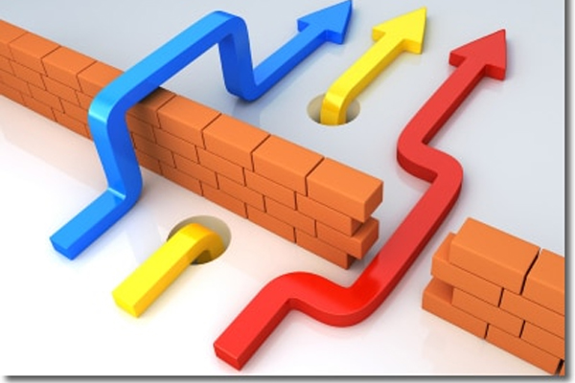

Çalışma Yaprağı-2

SUNUCU – KONUK

Açıklama: Gönüllü olarak “sunucu” seçilen öğrenci yine gönüllü olarak “konuk” olan öğrenciye aşağıdaki soruları sırasıyla sorar. Son soru sınıfa sorularak tartışılır. Uygulayıcı moderatör rolünde olur.

1. Geçmişte öğrenme sürecinde hiç başarısızlık yaşadınız mı? Bunlar neler açıklar mısınız?
2. Başarısızlık yaşadığınızda neler yaptınız? Hangi çözümleri uyguladınız?
3. Denediğiniz çözüm yolları başarısız olduğunda alternatif çözüm yolları denediniz mi? Bunlar nelerdi?
4. Siz arkadaşınıza neler önerirsiniz? Hangi yöntemleri denemesi başarılı olmasına katkı sağlar? (Sınıfa sorulur)

Çalışma Yaprağı-3

YENİ YOLLAR
Açıklama: Geçmişte öğrenme sürecinde yaşadığınız başarısızlıkları düşünün. Birden fazla yazabilirsiniz. Daha sonra başarısız olmanıza yol açan hatalarınızı düşünün ve onları da yazın. Denediğiniz yöntemlerin sizi başarısızlığa götürdüğünü düşünerek üçüncü sütuna deneyebileceğiniz farklı çözüm yollarını düşünerek yazınız. İsterseniz sınıfla paylaşınız.

ÖĞRENME SÜRECİNDE BAŞARISIZ OLDUĞUM DURUMLAR | DENEDİĞİM ÇÖZÜM YOLLARI | ALTERNATİF ÇÖZÜM YOLLARI

